Vejledninger til sundhedsfaglig dokumentation i Sensum Bosted

Indhold
Guide til oprettelse af Sundhedsmodulet 2
Sundhedsfaglig dokumentation med afsæt i medicinlisten 2
Udfyldelse af sundhedsprofil 3
De 12 sygeplejefaglige problemområder – Aktuelle og potentielle problemer 5
Sundhedsfaglig dokumentation ved nye sundhedsfaglige tiltag for sundhedsfagligt- eller Trust personale 9
Sundhedsfaglig dokumentation ved nyt sundhedsfagligt tiltag for andet personale 11
Anvendelse af funktionen DAGBOGSNOTAT - STÅ I BORGERENS JOURNAL NÅR DU OPRETTER 12
Anvendelse af funktionen OPGAVER - STÅ I BORGEREN JOURNAL NÅR DU OPRETTER 15
Anvendelse af KALENDER-funktionen - STÅ I BORGEREN JOURNAL NÅR DU OPRETTER 17
SØG i funktionen DAGBOGSNOTAT – 1. STÅ I BORGEREN JOURNAL NÅR DU SØGER 20
SØG i funktionen DAGBOGSNOTAT – 2. BRED SØGNING 22
SØG i funktionen SUNDHEDSKOMMUNIKATION – anvendes til at kommunikere med øvrige sundhedssektorer 25
Notifikation om NY SUNDHEDSKOMMUNIKATION på overbliksbilledet 27
Behandling af besked i SUNDHEDSKOMMUNIKATION 29

Guide til oprettelse af Sundhedsmodulet

Sundhedsfaglig dokumentation med afsæt i medicinlisten
Fase | Beskrivelse | Sensum Bosted
Overblik ift. aktuelle sygeplejefaglige problemer | Tag afsæt i medicinlisten for at danne et overblik ift. hvilke sygeplejefaglige problemer, der er aktuelle for borgeren.  Overblik over borgerens medicin – fast-, depot- og PN-medicin. Klik på fanen Medicin vælg Fuldt ordinationsoverblik. Obs - medicin der gives fx en gang om ugen, hver 3. måned mm.  Under Indikation beskrives, hvad den aktuelle medicin gives for.  Der skal tilknyttes et problemområde til ALT medicin.  Fx gives der medicin for blodtrykket, skal der oprettes et problem under Respiration og Cirkulation. | 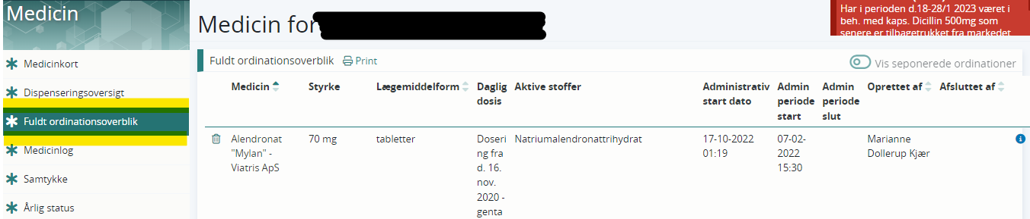  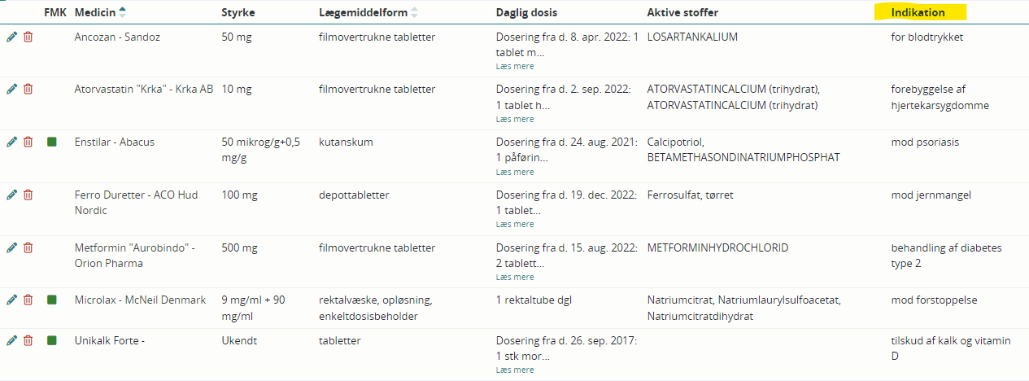

Udfyldelse af sundhedsprofil
Fase | Beskrivelse | Sensum Bosted
CAVE | Marker i en af rubrikkerne.  Hvis der er kendt Cave beskrives det i skrivefeltet.  OBS – hvis borgeren ikke skal genoplives, noteres det i Cave-feltet, da feltet vil fremgå på medicinlisten, som medsendes i tilfælde af, at borgeren indlægges. | 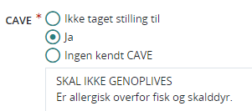
Diagnoser | Feltet skal indeholde følgende tre overskrifter:  - DIAGNOSER – med årstal hvis muligt  - AFTALER MED EKSTERNE SAMARBEJDSPARTNERE – det skal være tydeligt, hvem der er den behandlingsansvarlige læge for hver diagnose og hvilke aftaler der er indgået  - FUNKTIONSNEDSÆTTELSER – beskriv borgerens funktionsnedsættelser  Skriv overskrifterne med store bogstaver for at danne overblik. | 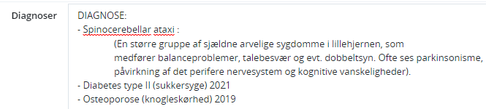  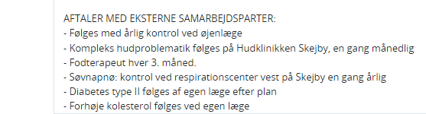  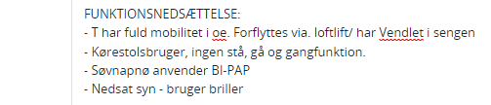
Apotek | Vælg apotek fra listen ved at klikke på drop-down-pilen
Medicinopbevaring | Beskriv hvordan borgerens medicin opbevares. | 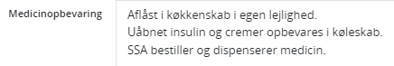
Habilitet | - Habilitet – marker i et af de tre felter  - Bemærkninger til habilitet - lægenotat indsættes ved borgere der er varigt inhabile  - Evalueringsdato – dato for udfyldelse | 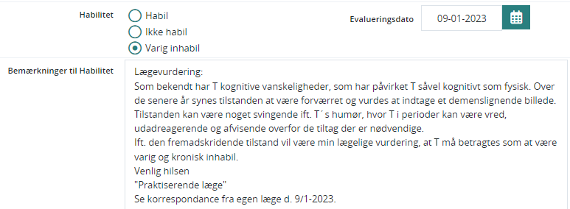
Livsforlængende behandling | - Livsforlængende behandling – marker i et af de tre felter  - Bemærkninger til livsforlængende behandling - lægenotat indsættes ved borgere, hvor livsforlængende behandling er fravalgt  - Evalueringsdato – dato for udfyldelse | 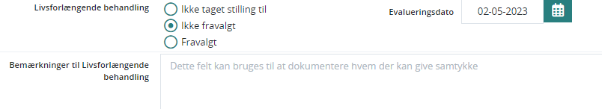
Genoplivning ved hjertestop | - Genoplivning ved hjertestop – marker i et af de tre felter  - Bemærkninger til genoplivning - lægenotat indsættes ved borgere, hvor genoplivning er fravalgt  - Evalueringsdato – dato for udfyldelse | 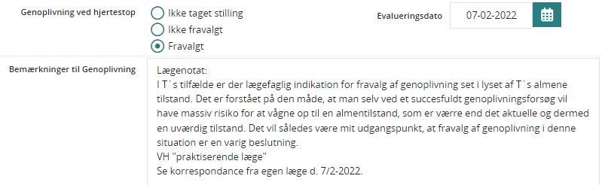
Dokumentation | Anvendes til anden dokumentation vedrørende borgers medicininformationer.

De 12 sygeplejefaglige problemområder – Aktuelle og potentielle problemer
Fase | Beskrivelse | Sensum Bosted
Opret AKTUELT problemområde eller skriv i eksisterende  (12 problemområder) | Områdebeskrivelse = her skrives og gentages problemområdet  Vurdering = Aktuelle problemer  Vurderingsbeskrivelse = oplistning af tilstande/problemer indenfor det gældende område med henvisning til tilstanden.  Overskrift: TILSTANDE/PROBLEMER  Herunder skrives de tilstande, hvor der er aktuelle problemer.  Tilstanden skrives med STORE bogstaver med henvisning til FSIII-tilstanden for at give et overblik over problemtilstandene | 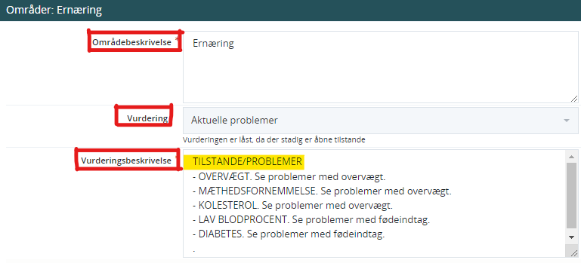
Opret eller skriv i eksisterende tilstand  (43 tilstande) | Tilstand = her fremgår det valgte tilstandsproblem  Beskrivelse = Tilstanden skrives med STORE bogstaver/overskrift for hvert problemområde.  Beskrivelse af problemet, hvordan kommer det til udtryk (detaljeret og præcist).  Der angives MÅL for tilstanden (skal være målbart).  Handlingsbeskrivelse = Tilstanden skrives med STORE bogstaver/overskrift for hvert problemområde.  Beskrivelse af den handling der udføres og iværksættes ifm. problemet. Beskriv hvad der skal gøres i det daglige arbejde, referenceværdier eller andet af betydning for det, der skal foretages i relation til problemområdet. Herunder evt. aftaler med læge omkring opfølgning.  Evaluering = Tilstanden skrives med STORE bogstaver/overskrift for hvert problemområde.  Evaluering af en eksisterende handling/behandling.  Seneste evalueringsdato øverst.  Hvis indsatsen ophører – afsluttes tilstanden/problemområdet.  Opret evt. ny handlingsbeskrivelse hvis evaluering/læge eller andet tilskriver det.  Evalueringsdato = Indsæt evalueringsdato i relation til problemstillingen. Hvis der er flere problemområder indenfor samme tilstand, noteres den førstkommende evalueringsdato. | 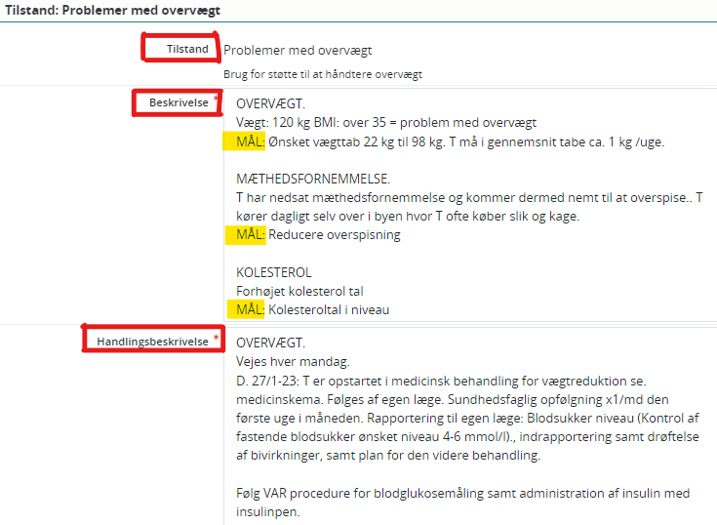  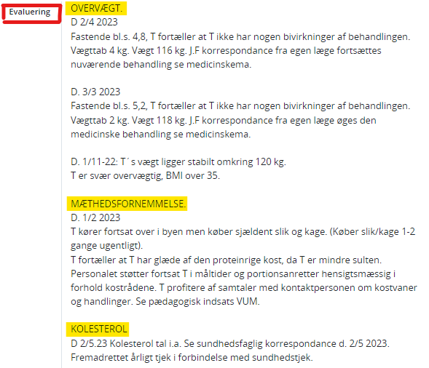  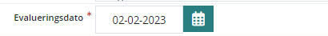
Tilføj en tilstand mere | Klik på Tilføj en tilstand mere under samme problemområde, hvis det er relevant.
Afslut | Klik på Gem, for at gemme din dokumentation.
Opret POTENTIELT problemområde eller skriv i eksisterende  (12 problemområder) | Områdebeskrivelse = her skrives og gentages problemområdet  Vurdering = potentielle problemer  Vurderingsbeskrivelse = oplistning af potentielle tilstande/problemer indenfor det gældende område.  Overskrift: TILSTANDE/PROBLEMER  Herunder skrives den/de tilstande, hvor der er potentielle problemer.  Tilstanden skrives med STORE bogstaver med henvisning til FSIII-tilstanden mhp. at give et overblik over problemtilstandene  Evaluering = Tilstanden skrives med STORE bogstaver/overskrift for hvert problemområde.  Evaluering af en den potentielle tilstand, som begrunder, at tilstanden er potentiel.  Seneste evalueringsdato øverst.  Hvis borgers tilstand ændres, skal problemområdet vurderes ift. om der er Aktuelle problemer eller Ingen problemer.  Hvis det vurderes, at der er Ingen problemer – afsluttes problemområdet.  Evalueringsdato = Indsæt evalueringsdato i relation til den potentielle problemstilling.  Klik på Gem, for at gemme din dokumentationen. | 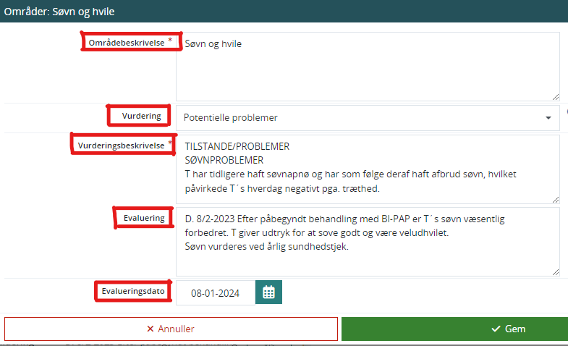

Sundhedsfaglig dokumentation ved nye sundhedsfaglige tiltag for sundhedsfagligt- eller Trust personale
Fase | Beskrivelse | Sensum Bosted
Modtager ny besked i sundheds-kommunikation eller andre sundhedsfaglige tiltag, der skal iværksættes  Eller  Ny observation, der kræver iværksættes af et sundhedsfagligt tiltag | Tag afsæt i observationen/det sundhedsfaglige tiltag. | EKS: Sundhedskommunikation fra egen læge (se vejledning Sundhedskommunikation)  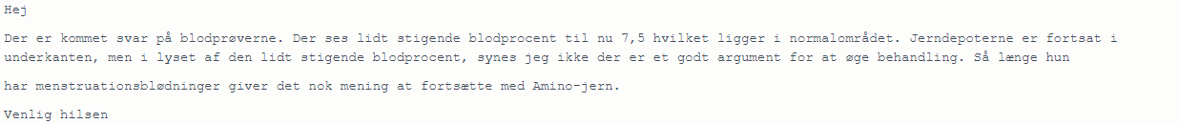  Dagbognotat  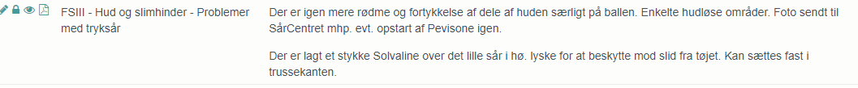
Tilret sundhedsmodulet | Tilret: Sundhedsprofilen  Opret eller tilret tilstand i et af de 12 sundhedsfaglige problemområder (43 tilstande).  Et område uden problemer eller potentielt problem skal evt. gøres aktuelt. | Følg vejledning for Guide til oprettelse af sundhedsmodulet ift. aktuelle justeringer/ændringer.

Opret dagbogsnotat | Opret et dagbogsnotat til orientering af kollegaer på bostedet.  Følg Vejledning oprettelse af dagbogsnotat | 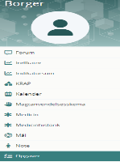  Venstre klik på dagbog
Opret opgave | Opret en opgave, hvis det er noget der skal følges op på/udføres fremadrettet.  Følg Vejledning oprettelse af opgave | 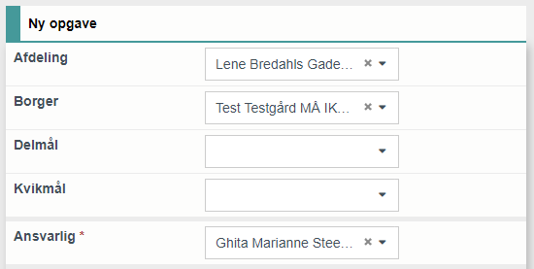  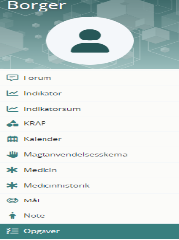  Venstre klik på opgaver  Følg vejledning oprettelse af kalender.
Opret kalenderaftale | Opret en aftale i bostedkalenderen, hvis borger skal til undersøgelse, opfølgning eller andet.  Følg Vejledning oprettelse aftale i bostedkalender. | 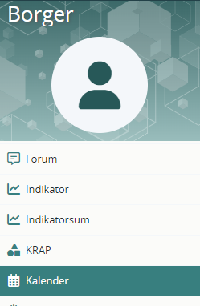  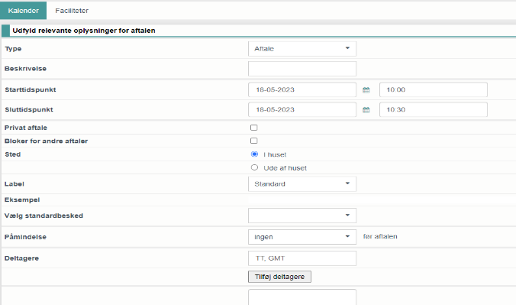  V  Venstre klik på kalender

Sundhedsfaglig dokumentation ved nyt sundhedsfagligt tiltag for andet personale
Fase | Beskrivelse | Sensum Bosted
Ny observation hvor der skal iværksættes et sundhedsfagligt tiltag | Tag afsæt i observationen og opret et dagbogsnotat på borger.  Se vejledning til oprettelse af dagbogsnotat. | Dagbognotat
Opret Advis | Skriv en Advis til de sundhedsfaglige eller Trust kollegaer | 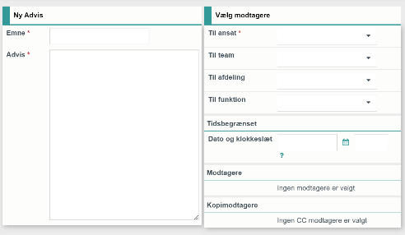  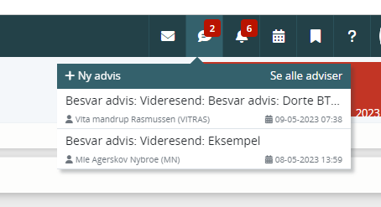  Advis  Venstre klik på  Venstreklik på  Udfyld og klik på OK
Opfølgning | OBS | Når der noteres en ændret tilstand på Bosted – har alle faggrupper ansvar for at følge op.

Anvendelse af funktionen DAGBOGSNOTAT - STÅ I BORGERENS JOURNAL NÅR DU OPRETTER
Fase | Beskrivelse | Sensum Bosted
Dagbogsnotat | Opret et borgerspecifikt dagbogsnotat. | 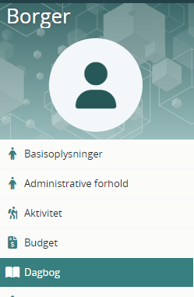  Venstre klik på dagbog
Opret Nyt dagbogsnotat | Opret nyt dagbogsnotat  Venstre klik i Nyt dagbogsnotat. | 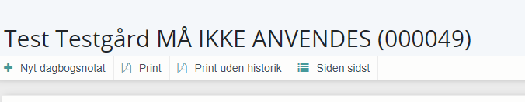
 | Herved oprettes et borgerspecifikt dagbogsnotat.  Når der oprettes et dagbogsnotat vedr. en sundhedsfaglig problemstilling, anvendes FSIII problemområdet, der relaterer sig til sundhedsmodulets 12 sundhedsfaglige problemområder.  Kategori: Vælg FSIII  Kontekst: Vælg et af de 12 sundhedsfaglige problemområder  Type: Vælg én af de tilstande, er er tilknyttet problemområdet  Hvis der er tvivl om hvilken helbredstilstand, der skal anvendes, kan der findes hjælp i Guide til helbredstilstande i FSIII. | 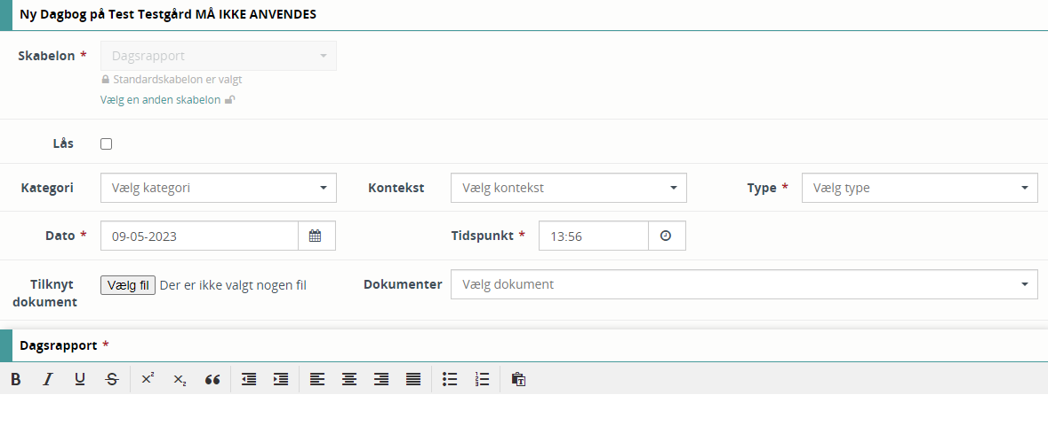  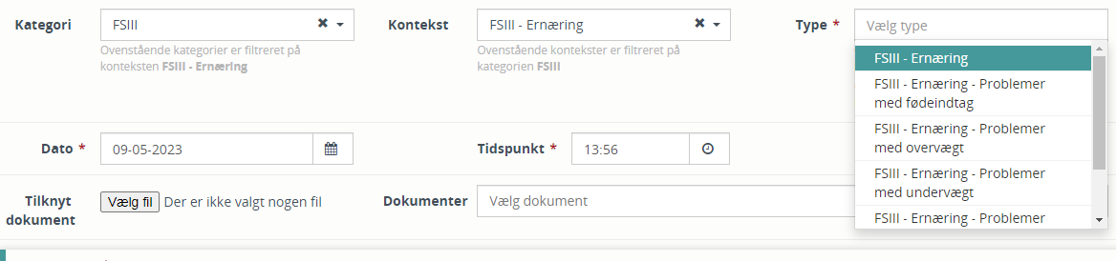
 | Beskriv det sundhedsfaglige problem forneden under Dagsrapport. | 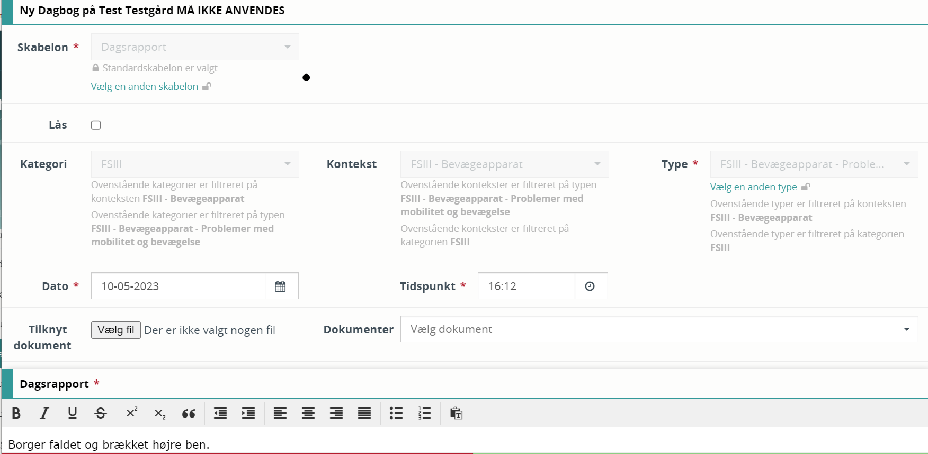
Når alt er udfyldt

Venstre klik på Opret dagbogsnotat.

Anvendelse af funktionen OPGAVER - STÅ I BORGEREN JOURNAL NÅR DU OPRETTER
Fase | Beskrivelse | Sensum Bosted
Opgaver | Opret en opgave på de sundhedsfaglige tiltag, der skal følges op på. | 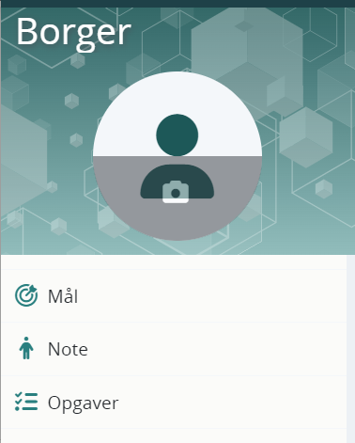  Venstre klik på Opgaver –  Herved fremkommer liste over de borgerspecifikke opgaver.
Gå ind i opgaver | Liste over de borgerspecifikke opgaver. | 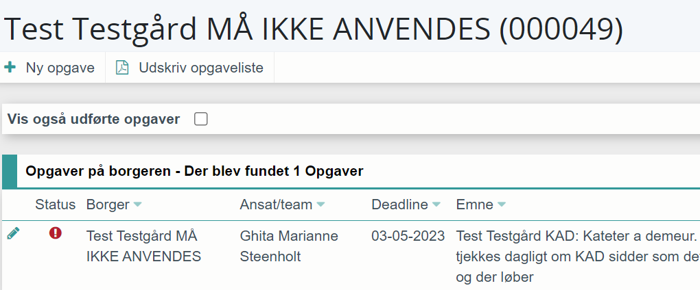
Opret Ny Opgave | Venstre klik på Ny opgave | 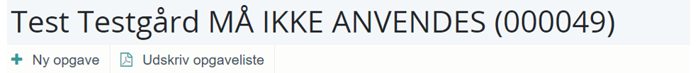
Udfyld OPGAVEN | Udfyld som angivet i anvisningen til højre  Afslut med at  venstre klik på OK i øverste højre hjørne. | 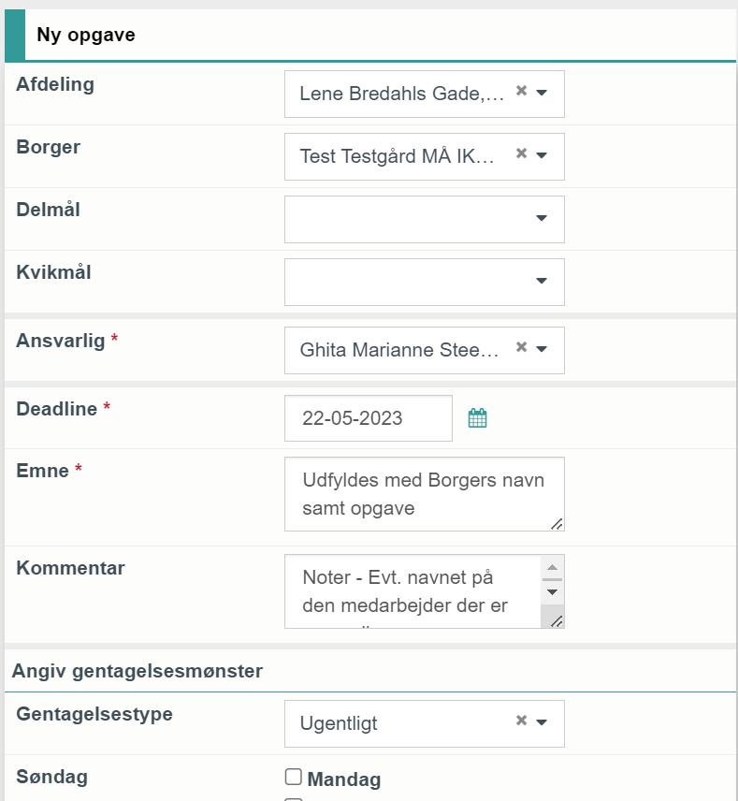  Opret evt. et gentagelsesmønster  Noter evt. navn på den medarbejder der er ansvarlig for at udføre opgaven  Dato på den dag opgaven skal løses  Navn på den medarb. eller gruppe der skal løse opgaven  Skal ikke udfyldes  Skal ikke udfyldes

Anvendelse af KALENDER-funktionen - STÅ I BORGEREN JOURNAL NÅR DU OPRETTER
Fase | Beskrivelse | Sensum Bosted
Kalender | Opret en kalenderaftale | 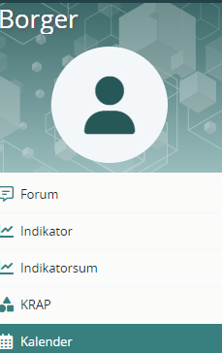  Venstre klik på Kalender –  Herved fremkommer borgerens kalender
 | Venstre klik på dato og efterfølgende på tidspunkt. | 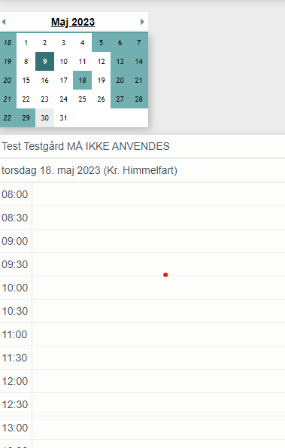
Opret Ny kalenderaftale og udfyld | Kalenderaftalen oprettes ved at udfylde felterne  Under Label vælges opgavetype – de forskellige opgavetyper har forskellige farver i kalenderen. | 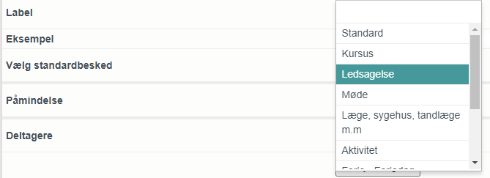  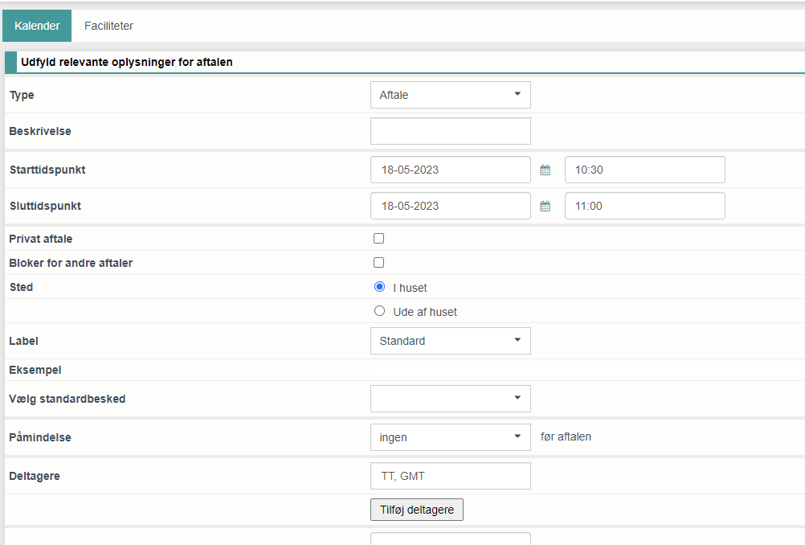
 | Tilføj deltagere:  Kalenderaftalen kan oprettes så den både fremgår af den specifikke borgers kalender, en enkelt medarbejders kalender eller af en fælles kalender for bostedet.  De forskellige kalendere finder du under fanen team. | 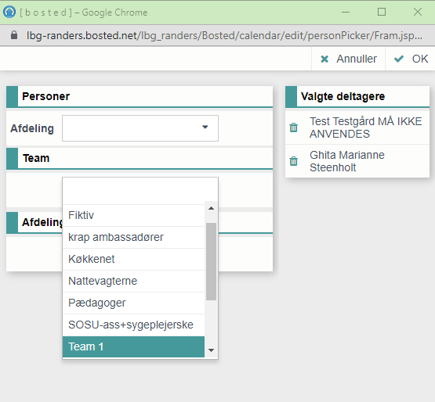  Valgte deltagere =  De kalendere hvor aftalen vil fremgå

SØG i funktionen DAGBOGSNOTAT – 1. STÅ I BORGEREN JOURNAL NÅR DU SØGER.
Fase | Beskrivelse | Sensum Bosted
Fremsøg et Dagbogsnotat | Søg et borgerspecifikt dagbogsnotat. | Venstre klik på Dagbog
 | Tilret søgeperiode ved at tilrette dato | 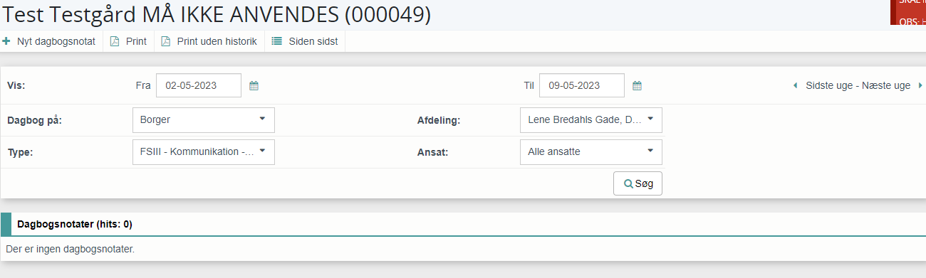
 | Venstreklip på type  Vælg Type =  Et søgeord eller en FSIII tilstand | TYPE  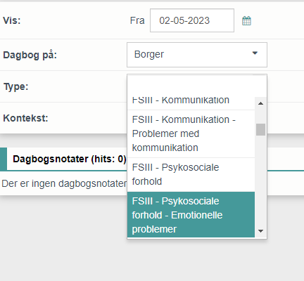
 | Venstreklik på Søg

SØG i funktionen DAGBOGSNOTAT – 2. BRED SØGNING
Fase | Beskrivelse | Sensum Bosted
Fremsøg et Dagbogsnotat | Fortag en bred søgning efter dagbogsnotat med valgfrit søgeord  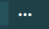  Venstre klik på i øverste bjælke  Venstreklik på Dagbog | 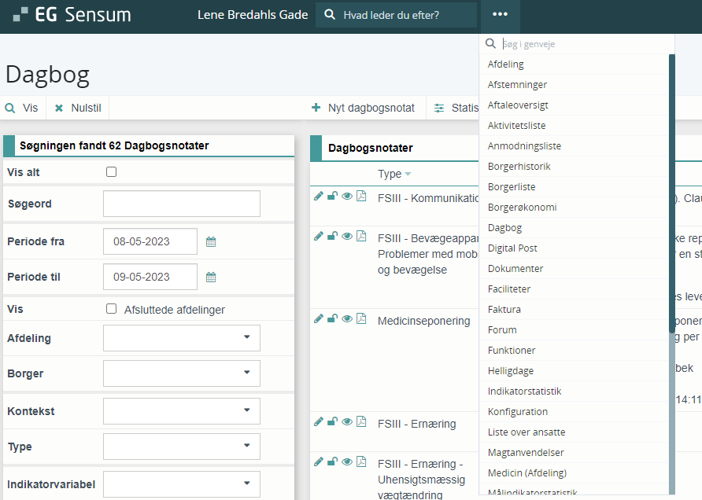
Udfyld søgning | Valgfrit Søgeord:  OBS: Vælg søge-periode  Vælg Borger:  JO MINDRE DER UDFYLDES - UD OVER PERIODE OG BORGERS NAVN – JO BREDERE SØGNING FORETAGES DER!  HVIS SØGNINGEN ER MEGET BRED KAN DET TAGE TID FOR SYSTEMET AT GENERERE DATA. | 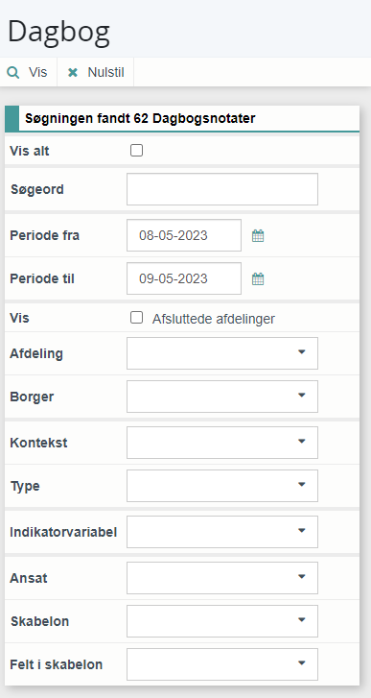
 | Vælg evt. Type: Indsnævre datasøgningen
 | Venstreklik på Søg

SØG i funktionen SUNDHEDSKOMMUNIKATION – anvendes til at kommunikere med øvrige sundhedssektorer
OBS: Der kan ofte opstå udfordringer med kommunikation med speciallæger, hospitalsafdelinger o. lign, da de kan have svært ved at finde den rette modtager i systemet hos dem. Du kan derfor med fordel sende dem en sundhedsfaglig kommunikation, hvoraf egen adresse vil fremgå.
Alternativt kan I se egen adresse ved at vestre klikke på afsender feltet når i opretter en sundhedskommunikation.
(Modulet er designet så det i nogen grad ligner et e-mail modul ).
Fase | Beskrivelse | Sensum Bosted
Gå på sundhedskommunikation på den enkelte borger | Sundhedskommunikation findes i menuen  Venstre klik så modulet åbner | 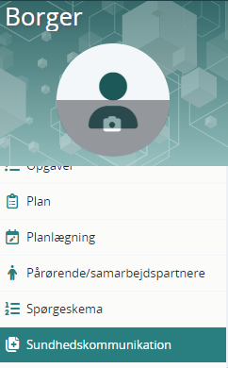
 | Fremsøgning af tidligere kommunikation  Venstre klik på Filter | 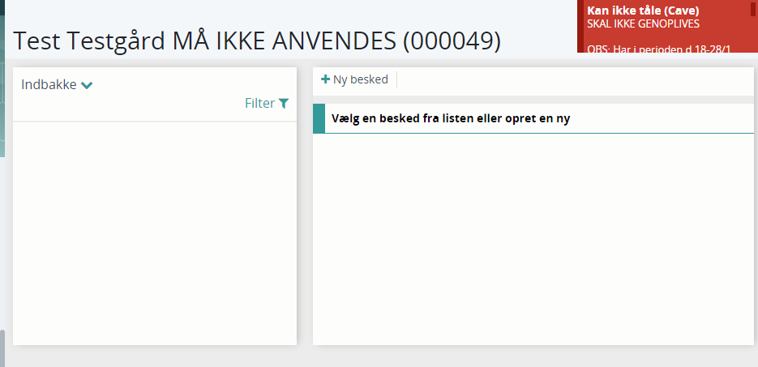
 | Der fremkommer et Pop up vindue:  Her kan der søges efter nuværende og tidligere korrespondancer.  Der kan søges bredt ved udelukkende at udfylde dato.  Der kan søges på en specifik sundhedsfaglig samarbejdspartner ved at søge på modtager.  Venstre klik på Søge beskeder nederst. | 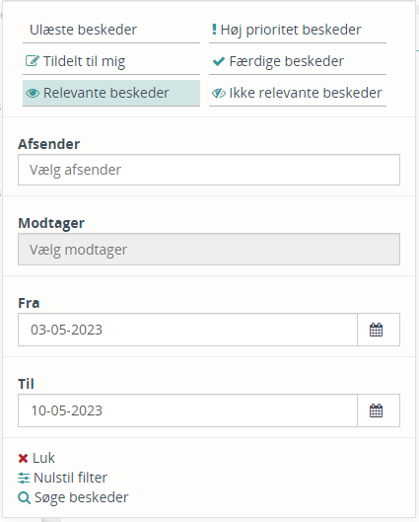

Notifikation om NY SUNDHEDSKOMMUNIKATION på overbliksbilledet
Fase | Beskrivelse | Sensum Bosted
Find nye notifikationer /korrespondancemeddelelse (sundhedskommunikation) | Ny sundhedskommunikation vil vise sig som en  i øverste bjælke på startsiden.  Det fremgår af rubrikken hvor mange ulæste beskeder der er  Venstreklik på .
Se seneste beskeder | Der åbner sig et Pop up vindue med  seneste indkomne beskeder. | 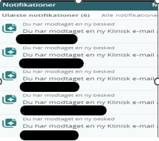
 |   Læs sundhedskommunikationen ved at holde musen over  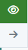  venstre klik på = Gå til | Borgerens sundhedskommunikation åbner.  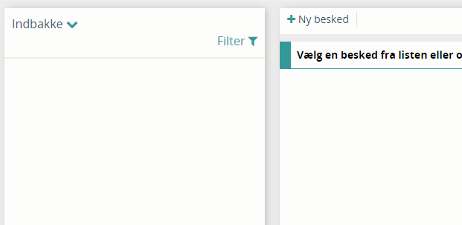  Hvis indbakken er tom  Søg vha. filter som  Illustreret i vedledning  SØG i funktionen  SUNDHEDSKOMMUNIKATION
Læs beskeden | Når beskeden er læst, vil den forsvinde fra  | Det er to metoder til at genfinde sundhedskommunikationen.  - I den enkelte borgers journal under sundhedskommunikation. Se vejledning Søg i funktionen sundhedskommunikation.  Eller  - Genfinde sundhedskommunikationen under
 | Genfind data i | Vælg Alle notifikationer hvorved de seneste beskeder vil fremgå.  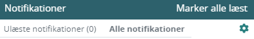
Læs behandlede beskeder | Det er således muligt at se den seneste af dig læste sundhedsfaglige korrespondance.  Det er ikke muligt at se, hvorvidt andre har læst korrespondancen.    Hold musen hen over  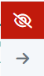  Følgende symbol vil fremkomme  Venstreklik og borges sundhedskommunikation vil åbne | 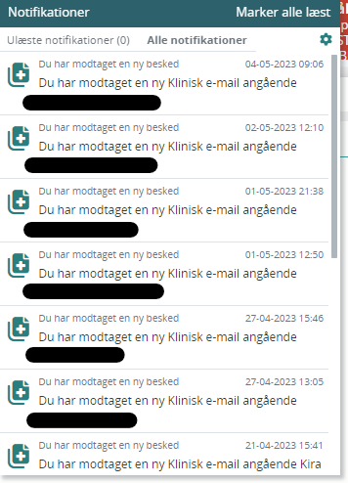
Behandling af beskeden | VIGTIGT: Beskeden må først markeres som udført når indholdet i korrespondancemeddelelsen er behandlet samt dokumenteret.  Se vejledningen Behandling af sundhedskommunikation.  Beskeden vil være markeret med en  hvis opgaven er udført. | 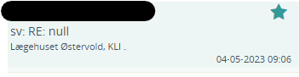

Behandling af besked i SUNDHEDSKOMMUNIKATION
Fase | Beskrivelse | Sensum Bosted
Behandling af besked i sundhedskommunikation | Når indholdet i korrespondancemeddelelsen er udført/behandlet samt dokumenteret markeres korrespondancen som færdiggjort.  Venstre klik på Marker som færdig  I skal udarbejde en lokal arbejdsgang for, hvordan I sikrer, at der bliver taget hånd om korrespondancemeddelelser.  Der er i øvrigt muligt at:  - Sende ny besked  - Sende svar tilbage  - Videresende  - Tildele indsatsen til sig selv eller en kollega. | 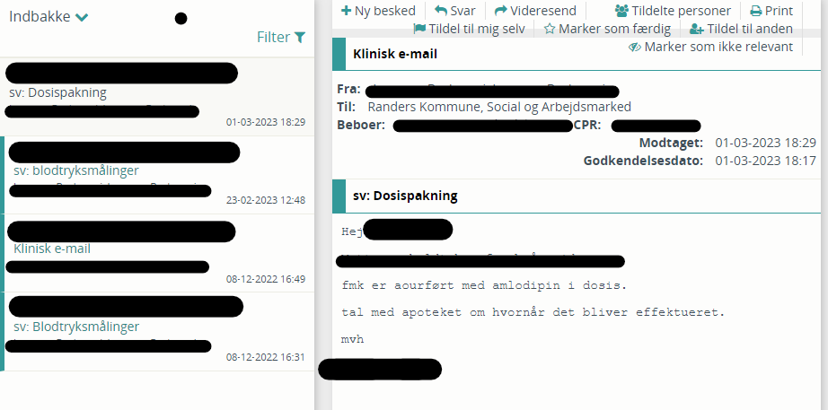
 | Når beskeden er behandlet vil den være markeret med en udfyldt

